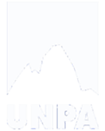

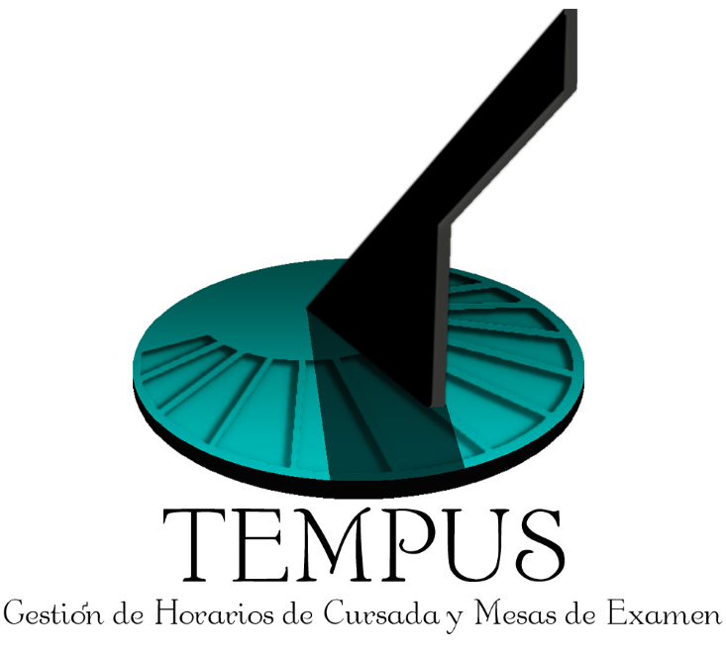

Checklist PHP

TEMPUS



Un Caso de Uso es una secuencia de interacciones que se desarrollarán entre un sistema y sus actores en respuesta a un evento que inicia un actor principal sobre el propio sistema.

Estos ilustran los requerimientos del sistema al mostrar como reacciona una respuesta a eventos que se producen en el mismo

Las Realizaciones de los Casos de Uso se llevan a cabo como resultado de un caso de uso específico. La realización del caso de uso debe cumplir con los requerimientos establecidos y debe reflejar el comportamiento de su caso de uso correspondiente. Este artefacto se halla dentro del Modelo de Diseño reflejando los productos de trabajo relacionados con el caso de uso pero que pertenecen a dicho modelo. Estos productos de trabajos relacionados consisten en los diagramas de comunicación y secuencia que expresan el comportamiento del caso del uso en términos de objetos de colaboración, y dichos diagramas deben elaborarse haciendo uso de (UML).



Tabla de contenido

Descripción 4

Plantilla 4

Checklist PHP

Descripción

[Breve descripción de la lista de comprobación]

Plantilla

|  |  |  |
| --- | --- | --- |
| **Identificador** | Por ejemplo: LC01 | |
| **Fase** | Nombre fase. (Construccion) | |
| **Iteración** | Nombre iteración. | |
| **Fecha** | Fecha en que se ejecuta la revisión DD/MM/AAAA. | |
| **Revisor** | Apellido y Nombre. | |
| **Preguntas** | **Respuesta** | |
| **SI** | **NO** |
|  |  |  |
|  |  |  |
|  |  |  |
|  |  |  |
|  |  |  |
|  |  |  |
|  |  |  |
|  |  |  |
|  |  |  |
|  |  |  |
|  |  |  |
|  |  |  |
|  |  |  |
|  |  |  |
|  |  |  |
|  |  |  |
|  |  |  |
|  |  |  |
|  |  |  |
|  |  |  |
|  |  |  |
|  |  |  |